# 通用的方法求解6R机器人的逆运动学

##### 摘要

目前，我们很难找到一个有效的分析方法去分析nR机器人，因此很难找到一个通用的方法求出其运动学的逆解。这篇文章使用半解析法和一种通用的方法，去解决空间nR机器人逆运动学的问题。这种方法克服与数值法有关的精度和实时方面的缺陷。开始，利用保角几何空间理论去建立一般的运动学方程。在此基础上，使用加权空间矢量投影法分析机器人空间转动角度和空间向量投影的值之间的关系。对于末执行器向量，各关节投影的加权值被看做改变机器人末端的姿态基础向量。对于末端执行器向量，通过确定各关节的投影权值，这才可能实现半分析的求运动学逆解。最后，为了证明这个理论是有效的、可行的。最后将用专用的6R机器人做测试。

##### 介绍、

随着工业机器人技术的广泛应用，6R串联机构的应用有着很重要的意义。在串联机构中，逆运动学，在机器人学中扮演者重要角色通用在机器人控制中是必要的。它直接和机器人运动任务-例如离线编程，路径规划，还有实时控制有关。最终的位置和姿态只能是通过使用逆运动学去改变关节变量的位置和姿态，以此进行编程和控制。在串联机构运动学中，6R串联机构的逆运动学，拥有相同问题的7R的逆运动学，是非常难的问题，而且在空间机器的运动学分析里面，它被视为珠穆朗玛峰。全世界的研究人员已经开始施行许多有用的研究和探究，这些在研究6R串联机器人的逆运动的方法可以分为分析法和数值法。一般来说，由于分析法包含多参数，非线性，耦合性。因此用分析法难以获得其结果，而且代数方程涉及6R串联机构逆运动学。拥有特殊几何参数的6R串联机构，非常适合分析法。而且通过向量，螺旋，李代数的方法，理论上可以成功地获得其解。分析法是很准确的，而且可以找到所有解。但是它需要海量的代数计算还有矩阵操作，同样也需要复杂的推导。此外，它必须需要操作器的位置和姿态，去解耦特征多项式，或者特征多项式少于4阶。文献在空间串联机构运动学研究引入四元素。它解决了6R机器人逆运动学经典的问题。在参考中提出了一种分解法，然而这个仅仅使用于某一特殊的情况，例如解耦。在串联机构的逆运动学的数学模型中，主要由DH矩阵，球面三角学，真正的矩阵方法，双重数学方法，还有其他方式构成。这些方法没有通用性，导致有不同的逆运动学算法。Raghavan and Roth 通过向量操作，用6个逆运动学等式，构造14个基础方程。进行消元操作后，获得到单变量24阶方程，和高达16套逆运动学的解，然而，8个额外根存在。Manocha改进了Raghavan的方法，他通过代用矩阵特征值分解法，提高了其稳定性和准确性。文献采用复数的方法和矩阵的运算去祛除增根，以此解决7R空间机构的位移分析。基于上述，文献9将6R串联机构逆运动学解分为2个类别。在第一类中，6R机器人的逆运动学的解满足Pieper条件，当使用封闭解时。在另一个分类中，当它的效率和稳定性得到提高时，Manocha获得到的目标矩阵的阶次可以达到在24到16之间。此外，Newton–Raphson 迭代算法用了解决不满足Pieper条件的逆运动学问题。至于6R串联机器人的实际操作，一个逆运动学的解决方案是需要的。能够满足任务需求，而且满足末端执行器的位置和姿态。最后，一系列方法被提出，一个通用的方法是分离6R串联机构各关节的DH（4个参数）参数。对于6R串联机构的运动学结构，矩阵的解由使用了双四元素和李代数的线性齐次方程组构成。通过迭代和消除这个2个等式去获得到16个各关节角度的运动学的逆解。Qiao 和 Rocco 分别使用双四元素理论，李群，李代数等其他方法，获取通用6R串联机构的逆运动学的数值解。遗传和神经网络算法的引入是另一种常用的获得逆运动学数值解的方法。例如，关节角度的给定量的约束将会给定，目标函数是解与目标的差值。基于此以上提到的算法可以获得最佳给定量。Chiddarwar and badu 比较传统神经网络算法的预测效果和效率。同样，KKökeretal考虑速度和加速度，从而为3自由度机器人逆运动学提出了一个神经网络算法。Kalraetal 和 Chapelleetal 提出一个基于遗传算法去解决6自动度机器人的逆运动学。Hammours使用连续遗传算法去使用规划6R机构的路径。还有，zha 采用遗传算法去搜索末端执行器的位置和姿态的面部最小的特征值，以获取最优路径。基于其他学者的研究经验，这篇文章研究集中于多旋转关节机器人和提出利用包角空间理论和空间向量映射理论的方法去快速解决逆运动学解的问题。

##### 使用保角空间理论建立逆运动学的等式

2.1在保形空间的几何表示

Li提出了保角几何空间理论，而且它变成了主流的国际几何代数学。保角几何代数(CGA)，Clifford代数学的新分支，是代表表示，基于高级几何不变量的计算系统。Liao建立6R机构的运动学方程，而且分别的利用CGA简化方程和利用Dixon剔除不需要的结果，6R机器人的逆位置的问题就被成功解决了。在4维度投影的几何代数，或者扩展到5维度保角几何代数，可以通用球和圆可以在计算中做为基础的几何变量。代表保角空间的实体如表格1所示。这就是x，n在三维空间的代表



在3D空间中E表示3个基础单位向量，e0代表原点，e无穷指的是无线。r是球的半径。d是是平面到原点的距离。

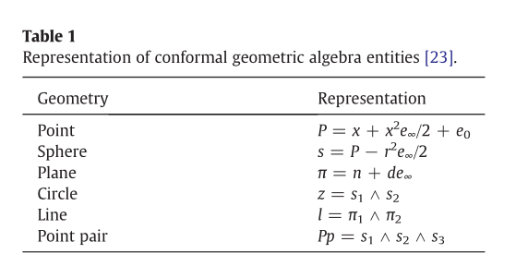

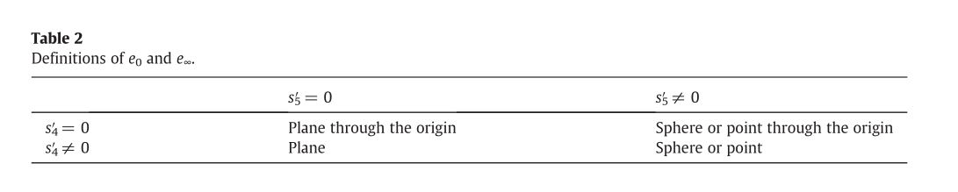

保形空间的距离角度计算

在表一的几何参数可以通过向量代替，其距离可以基于向量的尺寸而得到具体的数值。

组成保角几何代数的向量可以写作:



当S4和S5等于表2的定义的时候，

s表示不同的球体，而且{}表示不同的平面，在表格中是对偶的，在保角空间几何中，单位向量的算法如下所示:

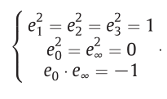

S和S’d的内积可以定义如下

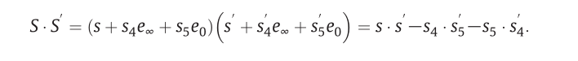

可以采用双几何图形的标准化内积来表示两个几何之间的角度。

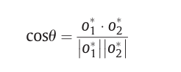

在保角几何代数中，o1,o2之间的角度像2根线，或者平面，可以使用它们标准的二元内积计算其值。

##### 一般运动学机器人方程

nR串联机器人的运动学模型如图1所示, 它是由n个转动关节和刚性连杆组成。它是由n个转动关节和刚性连杆组成。Ji代表第I个关节的的旋转轴Li是第i个刚体，Ei代表固定在Li的坐标系统。E0 代表初始系统坐标系。ai是向量，开始由第i个关节的旋转轴指向i+1个关节的旋转轴。被他 是ai-1和ai

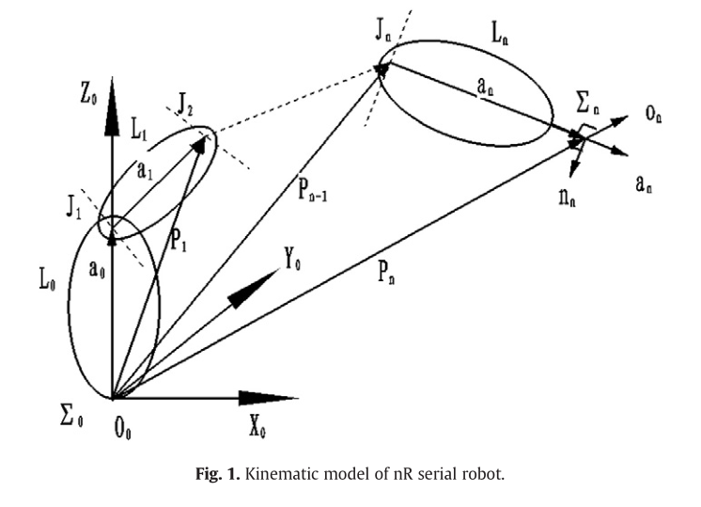

间接的角度theat 是一个旋转关节的旋转角度。由于固定的关节参数，还有被他和斯塔之间固定的角度，a的标准由刚体LI决定，因此保持不变。当旋转角度发生变化的时候，通过可以用ai或者被他i代替。pi 是ai与ji的交点空间向量。

正如图1所展示的，机器人末端的位置向量可由以下代替。

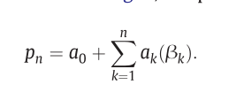

由于机器人末端，不仅满足位置需求，而且还要满足姿态需求，再加上a，b人家保持不限，因此旋转关节轴向量可以确定下来。此外，由于L0是固定的，a0也可以被确定下来。此外，逆运动学的问题被转化为如何解除关节的向量K。

逆运动学方程可以通过保角几何空间理论建立，如等式5

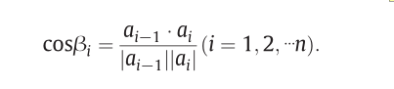

被他和theta的关系如图2所示，基于此，方程8可以建立。

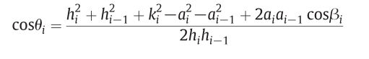

HI，ki的结构参数是可以被测量的。